Отчет по лабораторной работе №11

Архитектура компьютера

Попова Елизавета Сергеевна

Содержание

# 1 Цель работы

Приобретение навыков написания программ для работы с файлами.

# 2 Задание

1. Отработать запись данных в файл.
2. Отработать изменение прав доступа к файлам.
3. Выполнить задание для самостоятельной работы.

# 3 Выполнение лабораторной работы

Создаем каталог для программам лабораторной работы № 11, перешли в него и создали файл lab11-1.asm и readme.txt (рис. 1)

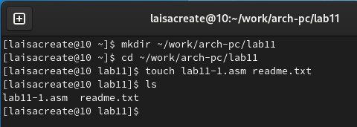

Рис. 1: Создание lab11-1.asm и readme.txt

Вводим в файл lab11-1.asm текст программы из листинга 11.1 (Программа записи в файл сообщения). Создаем исполняемый файл и проверяем его работу (рис. 2), (рис. 3), (рис. 4).

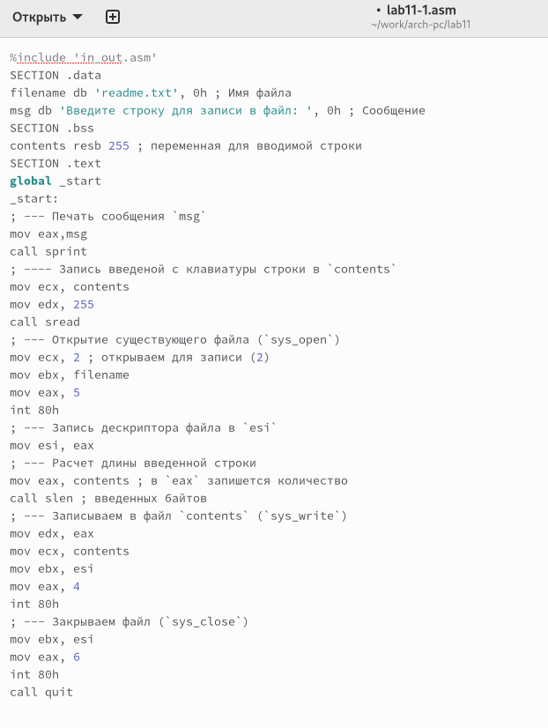

Рис. 2: Текст программы lab11-1.asm

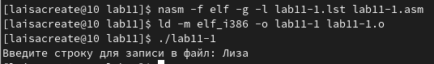

Рис. 3: Создание испоняемого файла

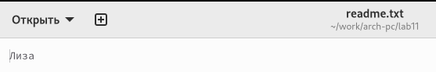

Рис. 4: Результат программы в readme.txt

С помощью команды chmod изменяем права доступа к исполняемому файлу lab11-1, запретив его выполнение. Пытаемся выполнить файл и получаем следующий результат, так как выполнение файла ограничено (рис. 5).

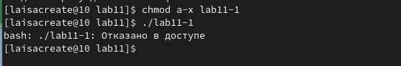

Рис. 5: Команда chmod и выполнение файла

С помощью команды chmod изменяем права доступа к файлу lab11-1.asm с исходным текстом программы, добавив права на исполнение. Выполняем его, так как вернули права на исполнение (рис. 6).

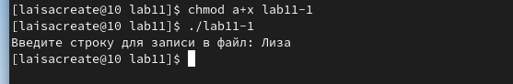

Рис. 6: Команда chmod и выполнение файла

Предоставляем права доступа к файлу readme.txt в соответствии с 15 вариантом в таблице 11.4.рис. Проверяем правильность выполнения с помощью команды ls -l (рис. 7).

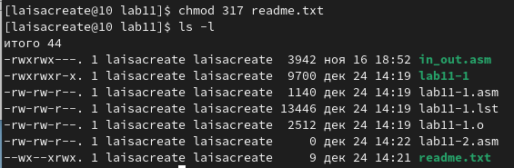

Рис. 7: Права доступа к файлу readme.txt

# 4 Выполнение самостоятельной работы

Напишем программу, работающую по следующему алгоритму: • вывод приглашения “Как Вас зовут?” • ввести с клавиатуры имя • создать файл с именем name.txt • записать в файл сообщение “Меня зовут” • дописать в файл строку введенную с клавиатуры • закрыть файл (рис. 8), (рис. 9).

Рис. 8: Создание файла lab11-2.asm

Рис. 8: Создание файла lab11-2.asm

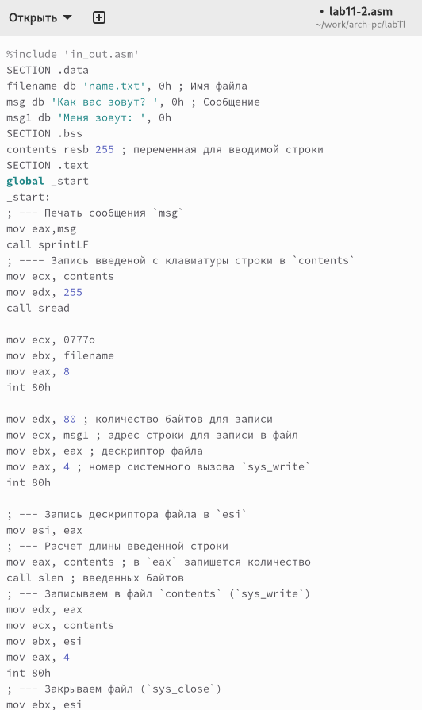

Рис. 9: Текст программы lab11-2.asm

Создадим исполняемый файл и проверим его работу. Проверим наличие файла и его содержимое с помощью команд ls и cat (рис. 10).

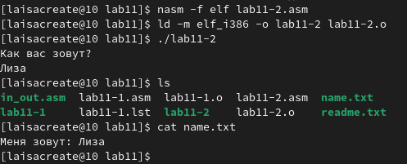

Рис. 10: Проверка работы программы lab11-2.asm

# 5 Выводы

В ходе выполнения лабораторной работы были приобретены навыки написания программ для работы с файлами